Лекція 6. Види UML діаграм та способи їх використання
В попередній лекції ми розглядали схему діаграм UML
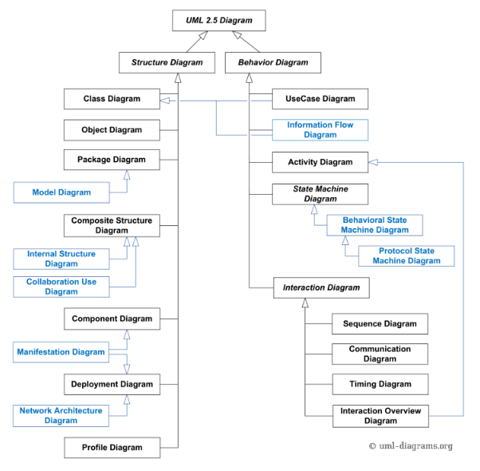
UML (Unified Modeling Language) — це уніфікована мова моделювання, яка використовується для специфікації, візуалізації, проектування та документування об'єктно-орієнтованих програмних систем.
Усі діаграми UML поділяються на дві великі групи: структурні (описують статичний устрій системи) та поведінкові (описують динамічні процеси та зміни у часі).

І. Структурні діаграми (Structural Diagrams)
Показують статичні компоненти системи, їхні зв'язки, ієрархію та фізичне розташування.
- Діаграма класів (Class Diagram)
  - Що показує: Статичну структуру системи: класи, їхні атрибути, методи (операції) та взаємозв'язки між ними (асоціація, успадкування, агрегація, композиція).
  - Спосіб використання: Основний інструмент об'єктно-орієнтованого проектування; слугує «картою» для написання коду бази даних або об'єктів програми.
Діаграма класів — ключовий інструмент для моделювання структури об’єктно-орієнтованих систем. Вона дає змогу представити класи, їхні атрибути, методи та взаємозв’язки між ними. Наприклад, під час розроблення системи управління завданнями, на такій діаграмі ми можемо уявити класи «Завдання», «Користувач», «Проєкт» і визначити їхні атрибути й методи, як-от назва завдання або створення завдання.
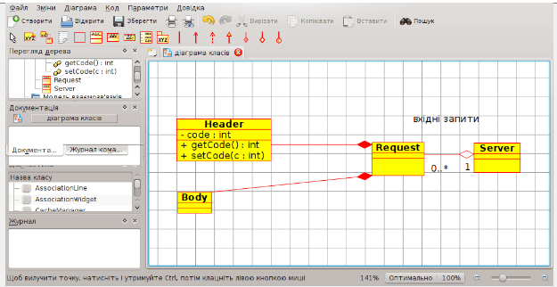
Показ Umbrello UML Modeller діаграми класів
- Діаграма компонентів (Component Diagram)
  - Що показує: Організацію та залежності між програмними компонентами (модулями, бібліотеками, виконуваними файлами).
  - Спосіб використання: Використовується архітекторами для планування структури проекту, повторного використання коду та розділення системи на незалежні частини.
Діаграма компонентів описує фізичну структуру системи та її компоненти. Вона допомагає побачити, які компоненти входять до системи і як вони взаємодіють. Наприклад, під час проєктування веб-додатка на такій діаграмі можна показати клієнтський і серверний код, базу даних, бібліотеки та зовнішні сервіси, а також їхні взаємозв’язки.
Приклад діаграми компонентів з http://www.uml-diagrams.org/component-diagrams.html (UML 2.5)
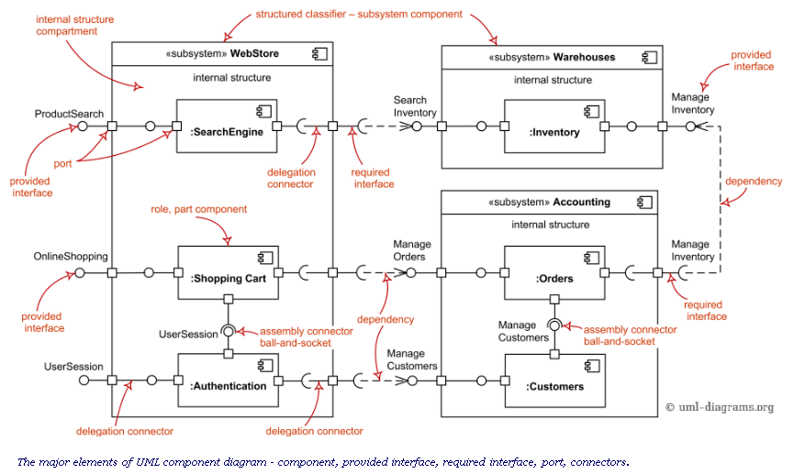

- Діаграма розміщення / розгортання (Deployment Diagram)
  - Що показує: Фізичне розміщення програмних компонентів на апаратних вузлах (серверах, пристроях, мережах).
  - Спосіб використання: Документування фізичної архітектури розгортання системи (наприклад, де розташована база даних, а де вебсервер).

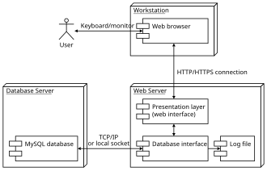
Рис. Приклад діаграми розгортання
- Діаграма об'єктів (Object Diagram)
  - Що показує: Зріз екземплярів класів (об'єктів) та їхніх зв'язків у конкретний момент часу.
  - Спосіб використання: Для перевірки правильності побудови діаграми класів на реальних прикладах або для демонстрації складної структури даних у пам'яті.
Вікіпедія:
Діаграма об'єктів (англ. Object diagram) — в UML, діаграма, що відображає об'єкти та їх зв'язки в певний момент часу.^{[1]} Діаграма об'єктів може розглядатись як окремий випадок діаграми класів, на якій можуть бути представлені як класи, так і екземпляри (об'єкти) класів. Схожою за змістом є діаграма взаємодії (англ. Collaboration diagram).
Діаграми об'єктів не мають власної нотації. Оскільки діаграми класів можуть відображати об'єкти, то діаграма класів, на якій відображено лише об'єкти, та не відображено класи, може вважатись діаграмою об'єктів.
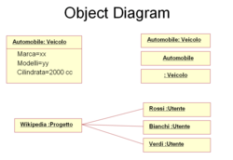

Діаграма об’єктів зосереджується на конкретних об’єктах у системі та їхніх взаємодіях, представляючи миттєвий стан системи. Наприклад, у системі управління замовленнями інтернет-магазину на такій діаграмі можна показати конкретні об’єкти, як-от замовлення, товари, користувачі, та їхні взаємозв’язки в певний момент часу.
Під час проєктування архітектури застосунку діаграми класів, компонентів і об‘єктів можна використовувати по-різному: якщо це база даних, то діаграма класів допомагає визначити сутності та їхні атрибути, а діаграма компонентів — показує компоненти, як-от таблиці та збережені процедури.
Скажімо, для розроблення мікросервісної архітектури діаграма компонентів демонструє кожен сервіс як окремий компонент та їхні взаємозв’язки.

- Діаграма пакетів (Package Diagram)
  - Що показує: Групування елементів системи у пакети та ієрархічні залежності між ними.
  - Спосіб використання: Для структурування великих проєктів, управління просторами імен та зменшення зв'язності коду.

Діаграма пакетів (Package Diagram) в UML — це структурна діаграма, яка показує, як велика програмна система поділена на логічні групи (пакети) та які зв'язки (залежності, імпорт, вкладеність) існують між ними. [
Основні елементи діаграми пакетів
- Пакет (Package): Виглядає як прямокутник із маленькою «вкладкою» (як папка для документів) у верхньому лівому кутку. Усередині записується назва пакета (і за потреби вміст: класи, інтерфейси або інші пакети).
- Залежність (Dependency): Пунктирна стрілка зі знаком «залежить від» (<<import>>, <<access>>, <<use>>), яка йде від одного пакета до іншого.
- Вкладеність (Nesting): Позначається знаком «плюс у колі» або просто розміщенням одного пакета всередині іншого (ієрархія).

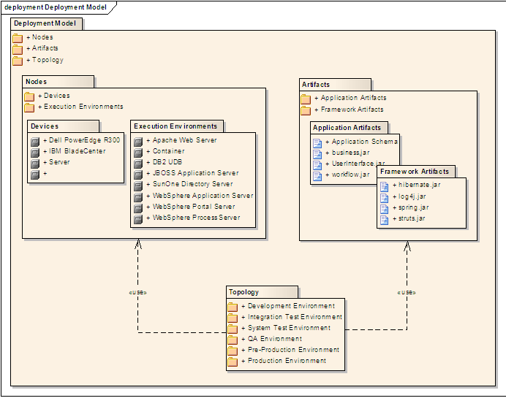

- Діаграма профілів (Profile Diagram)
  - Що показує: Механізми розширення UML (стереотипи, тегові значення, обмеження).
  - Спосіб використання: Для адаптації базової мови UML під конкретну предметну область (наприклад, під вбудовані системи чи бізнес-моделювання).

ІІ. Поведінкові діаграми (Behavioral Diagrams)
Показують динамічний бік системи, сценарії взаємодії та еволюцію станів.
- Діаграма варіантів використання (Use Case Diagram)
  - Що показує: Функціональність системи з точки зору зовнішніх користувачів (акторів) та зв'язки між ними.
  - Спосіб використання: На етапі інженерії вимог — для узгодження із замовником того, що саме повинна робити система.

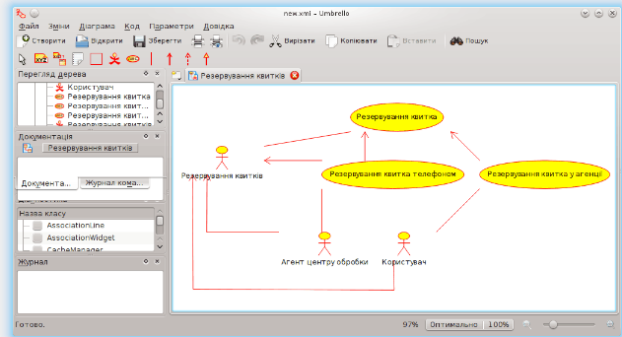
Показ у Umbrello UML Modeller діаграми випадків використання

- Діаграма діяльності (Activity Diagram)
  - Що показує: Покроковий алгоритм виконання бізнес-процесів, робочих потоків або логіки методів (подібна до блок-схем, але з підтримкою паралельності).
  - Спосіб використання: Для деталізації складних сценаріїв використання або бізнес-логіки.
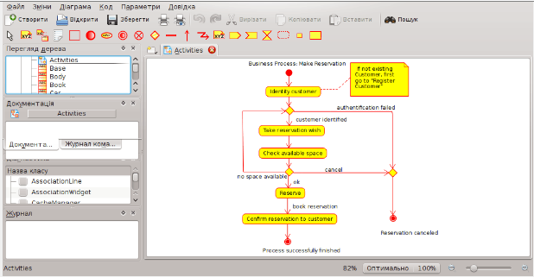
Показ діаграми діяльності у Umbrello UML Modeller

- Діаграма станів (State Machine Diagram)
  - Що показує: Життєвий цикл об'єкта: його можливі стани та переходи між ними під впливом подій.
  - Спосіб використання: Для моделювання поведінки складних об'єктів, замовлень, сесій користувачів або пристроїв (наприклад, стан замовлення: Створене $\rightarrow$ Оплачене $\rightarrow$ Відправлене).
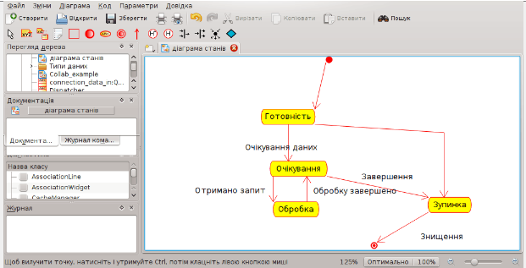
Показ діаграми станів у Umbrello UML Modeller
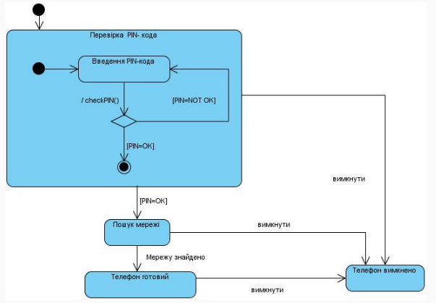
Рис. Графічне зображення складеного стану

- Діаграми взаємодії (Interaction Diagrams):
  - Діаграма послідовності (Sequence Diagram): Хронологічний обмін повідомленнями (викликами методів) між об'єктами в часі. Найпопулярніша для проектування логіки роботи сервісів.
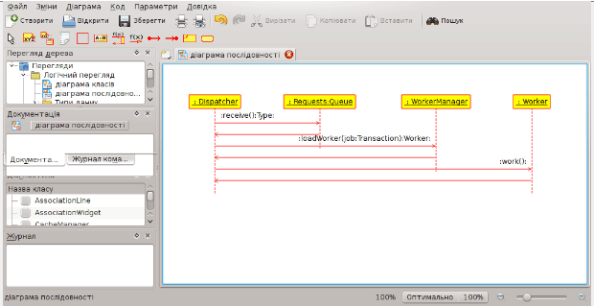
Показ діаграми послідовностей у Umbrello UML Modeller
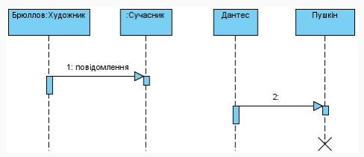

  - Кооперативна діаграма / Комунікаційна діаграма (Communication Diagram): Відображає взаємодію об'єктів у вигляді мережі, сфокусованої на просторових зв'язках, а не на часі.

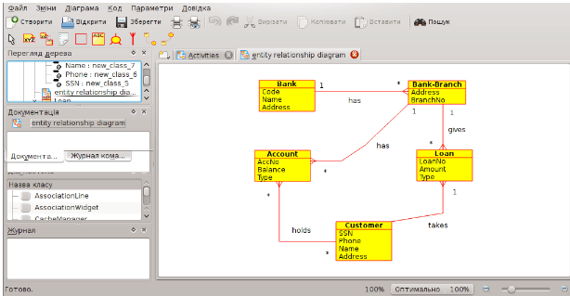
Показ діаграми взаємозв’язків сутностей (interaction diagrams) у Umbrello UML Modeller
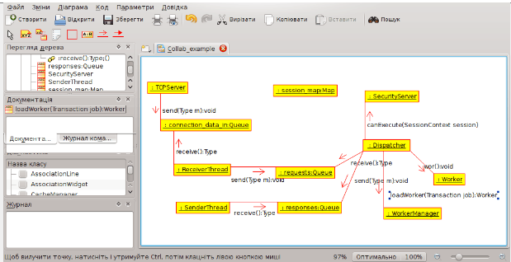
Показ діаграми співпраці (collaboration diagram) у Umbrello UML Modeller
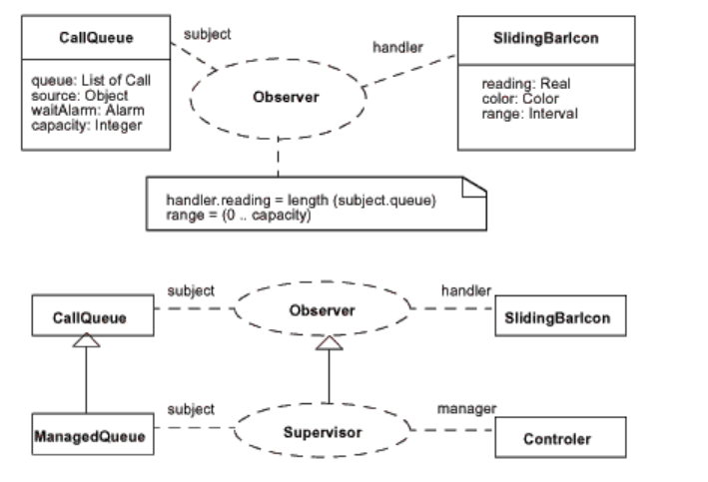
Інше подання діаграми співпраці (collaboration diagram)

  - Діаграма огляду взаємодії (Interaction Overview Diagram): Поєднує діаграми діяльності та послідовності для високорівневого огляду взаємодій.
  - Діаграма часової шкали (Timing Diagram): Показує зміни стану об'єктів відносно точної шкали часу (важливо для систем реального часу).

Для наочності матеріалу, розглянемо діаграму послідовностей, яка буде відповідати діаграмі класів, та ілюструвати казку «Курка Ряба».
Курка Ряба знесла (стереотип «create») Золоте Яйце. Дідусь та Бабця намагалися розбити яйце (циклічний фрагмент), проте їхні спроби не були вдалими. Бігло Мишеня (рекурсивне повідомлення бігти()), махало хвостиком (рекурсивне повідомлення махати хвостиком()) та розбило яйце (стереотип «destroy»). Дідусь та Бабця плакали, а Курка Ряба знесла нове Яйце, Просте (стереотип «create»).
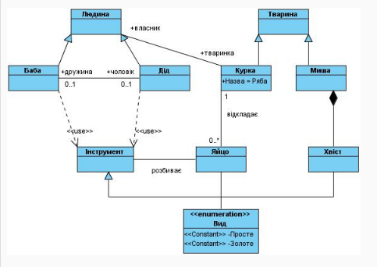
Рис. Діаграма класів
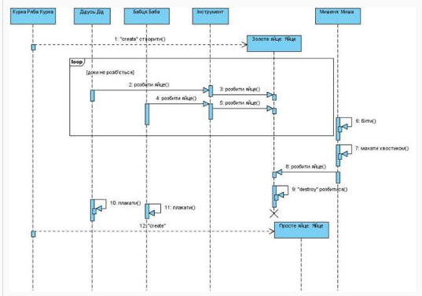
Рис. Діаграма послідовностей для ілюстрації казки «Курка Ряба»

